表面筋電位解析のためのon-device推論・学習システムの開発と応用評価
大阪公立大学工業高等専門学校 安藤研究室
学籍番号 R21094
氏名 年澄 荘多
令和7年度

要旨
表面筋電位（surface electromyography：sEMG）は,筋活動を非侵襲的に計測可能な生体信号であり,ヒューマンインタフェースなどへの応用が期待されている.一方で,sEMG信号はノイズや装着条件,個人差の影響を受けやすく,特に単一チャネル構成では安定した分類性能の確保が課題となる.
本研究では,MyoWare を用いた単一チャネル sEMG を対象とし,iOS端末上でリアルタイムに推論および学習を行うon-device解析システムを開発した.Flutter を基盤としたアプリケーション構成により,BLE通信および推論・学習処理を端末内で完結させている.
さらに,端末上で収集した個人データを用いてモデルの最終層のみを更新するon-device学習手法を導入し,その効果を評価した.実験の結果,事前学習モデルと比較して分類精度および出力の安定性が向上し,リアルタイムジェスチャ検出における実用性能の改善が確認された.
以上より,単一チャネル sEMG を用いたon-device推論・学習システムの実現可能性を示すとともに,on-device学習の有効性を確認した.

はじめに

研究背景
表面筋電位（surface electromyography：sEMG）は,筋活動を非侵襲的に計測可能な生体信号であり,ヒューマンインタフェースなどへの応用が期待されている.一方で,sEMG信号はノイズや装着条件,個人差の影響を受けやすく,特に単一チャネル構成では安定した分類性能の確保が課題となる.
近年,モバイル端末の高性能化により,エッジデバイス上でリアルタイムに動作するsEMG解析システムへの需要が高まっている.さらに,利用者固有のデータを用いてモデルを更新するon-device学習は,個人差や環境変動への適応手法として注目されているが,実システムにおける評価例は限られている.

研究目的
本研究の目的は,単一チャネルsEMGを対象としたon-device推論・学習システムを開発し,on-device学習がリアルタイムジェスチャ検出の実用性能に与える影響を評価することである.

関連研究

既存研究におけるsEMGジェスチャ分類
表面筋電位（surface electromyography：sEMG）分類では,信号取得後に特徴量を抽出し,分類器によってジェスチャを識別する手法が一般的である.
Aroziら(Arozi et al. 2020)は,単一チャネルsEMGに対して時間領域特徴量と人工ニューラルネットワーク（ANN）を用いることで,複数の手指動作を分類可能であることを示した.また,Ibrahimら(Ibrahim et al. 2025)は,単一チャネルsEMGを用いた分類器をマイクロコントローラ上に実装し,リアルタイム推論の実現性を示した.一方で,これらの研究はいずれも事前学習モデルを使用しており,動的に変化する個人差や環境変動への適応は検討されていない.

本研究の位置づけ
以上の先行研究では,単一チャネルsEMGを対象とした軽量な分類器の構築や,エッジデバイス上でのリアルタイム推論実装が主に検討されてきた.一方で,実運用を想定し,モデルの学習までを含めてon-deviceで適応させる手法や,その効果を評価した研究は限られている.
本研究では,先行研究で提案されている複数の特徴量設計およびモデル構成について,自身の研究で用いるハードウェアおよびソフトウェア環境において再現実験を行った.その結果,時間領域特徴量10次元（AR係数4次元を含む）をそのまま入力とし,1層の全結合層を介して4クラスを出力するANN構成が,分類精度および処理速度の両面で最も優れていることを確認した.
以上を踏まえ,本研究ではこの軽量なANNモデルを採用し,モデルを更新可能な構成としてon-device学習による分類精度および実運用性能の向上を検証する.既存研究で主に扱われてきた推論のon-device化に加え,学習を含めたon-device化に着目する点が本研究の特徴である.

システム構成およびデータ収集

システム全体アーキテクチャ
本システムは,大別して3層からなるアーキテクチャで構成される（図3.1）.
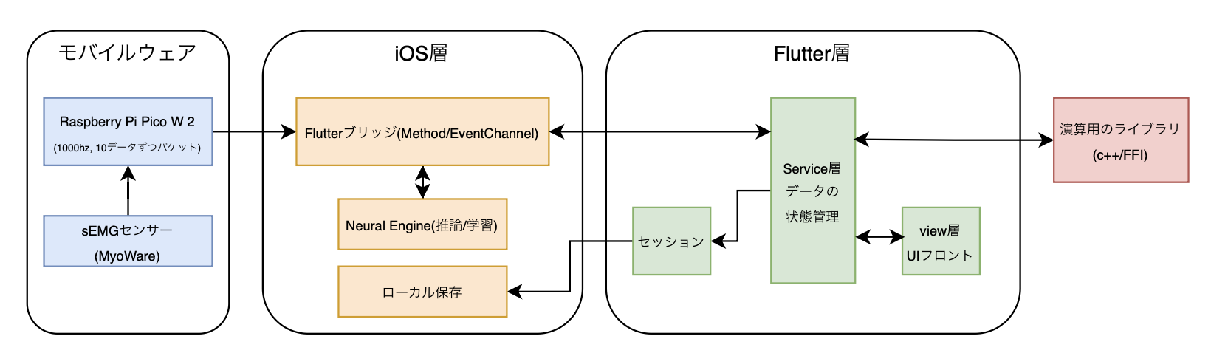
システム全体アーキテクチャ

全体構成
- モバイルウェア層（ペリフェラルデバイス）
Raspberry Pi Pico 2 W とMyoWareセンサーで構成される.1kHzサンプリングでADC変換したsEMG信号を,10サンプルずつパケットしてNotifyする.
- iOS層（ネイティブ実行環境）
FlutterブリッジがMethod Channel / Event Channelを介してFlutter層と通信し,Neural Engine（Core ML）を用いた推論・on-device学習,ローカルストレージへのセッション永続化を担当する.
- Flutter層（アプリケーション層）
BLE通信,データバッファリング,セッション管理を行うService層,UIを提供するView層,高速演算を担うC++/FFIライブラリ（特徴抽出）から構成される.

ハードウェア構成
Raspberry Pi Pico 2 Wをマイコンとして使用し,sEMG信号をBLE経由でモバイル端末へ送信する.

ハードウェアの選定
ハードウェア構成一覧
コンポーネント | 型番/仕様 | 用途
マイコン | Raspberry Pi Pico 2 W | 信号サンプリング・BLE通信
sEMGセンサー | MyoWare 2.0 筋電位センサー | 表面筋電位計測
開発環境 | MicroPython | ファームウェア実装

ファームウェア（Raspberry Pi Pico 2 W）
MicroPythonベースのBLE Peripheral実装により,以下の機能を実装する.
- サンプリング：内蔵ADC4を用いた1kHz連続サンプリング
- パケット ：シーケンス番号（2バイト）+ 10サンプル（各4バイトfloat）の42バイト
- 送信レート：100Hz（10パケット周期）でNotify配信

ソフトウェア構成
メインアプリケーションはクリーンアーキテクチャを採用し,各処理をServiceとして定義してRiverpodで状態管理する（図3.2）.
Flutter層のアーキテクチャ構成とRiverpodによる状態管理
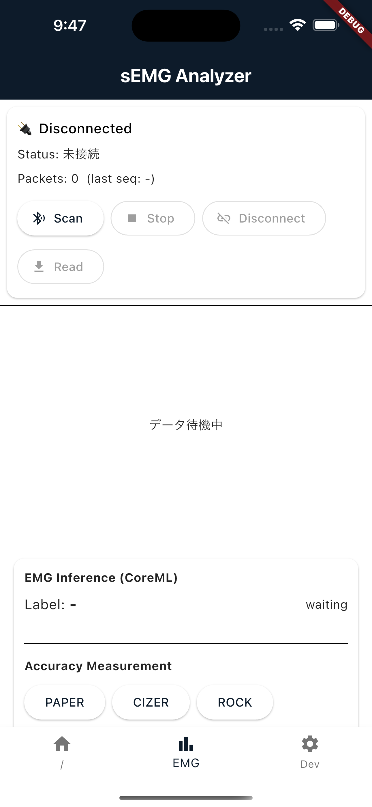
アプリケーションのアイドリング状態画面

実装したServiceクラス群
データフロー上の各処理をServiceクラスとして分離し,Riverpod Providersで依存性注入を行った. 以下に各Serviceの役割を示す.

BleService（BLE通信）
責務： Raspberry Pi Pico 2 WとのBLE通信を管理し,sEMGデータをアプリケーション内部に供給する.
入出力： 入力：BLE Notifyによる42バイトパケット 出力：BleDataPacketのStream
概要： flutter_blue_plusを用いてBLE Central機能を実装し, デバイス名によるフィルタリング後に接続を行う. カスタムUUIDのキャラクタリスティックをNotify購読し, 受信したパケット（シーケンス番号2B,サンプル10点40B）をパースして Streamとして配信する（図3.4）.
BLE通信フローとパケット構造

EmgWindowBuffer（データバッファリング）
責務： 連続サンプル列を時系列ウィンドウに分割し,特徴抽出処理の入力を生成する.
入出力： 入力：連続するsEMGサンプル 出力：150サンプル長のウィンドウ
概要： 内部バッファにサンプルを蓄積し, 150サンプル（150ms）のウィンドウを50サンプル（50ms）ホップで切り出す. これにより2/3オーバーラップのウィンドウ系列を生成する（図3.5）.
ウィンドウバッファリングによるデータ分割

EmgFeatureExtractor（特徴抽出）
責務： ウィンドウ化されたsEMG信号から分類用の特徴量を抽出する.
入出力： 入力：150サンプルのsEMGウィンドウ 出力：10次元特徴ベクトル（正規化後）
概要： 時間領域,周波数領域,線形予測の3カテゴリから構成される 10次元特徴量を抽出する（表3.2）. 抽出後,z-score標準化を行い次段の推論・学習処理へ渡す.
抽出する10次元特徴量
カテゴリ | 特徴量 | 次元数
時間領域 | MAV, Variance, AW, Hjorth Complexity | 4
周波数領域 | CPS, LFO | 2
線形予測 | AR(4)係数 | 4
合計 |  | 10

EmgMlService（推論・学習）
責務： Flutter層とiOS Native層を接続し,推論およびon-device学習を実行する.
入出力： 入力：10次元特徴ベクトル 出力：4クラスの確率分布
概要： Method Channelを介してiOS Native層のCore MLモデルを呼び出し, Neural Engineを用いた推論を実行する. また,MLUpdateTaskを用いたon-device学習を行い, 更新後のモデルを永続化する（図3.6）.
Flutter層とiOS Native層の推論フロー

EmgDatasetRecorder（データ記録）
責務： on-device学習に用いるラベル付き特徴量データを管理・保存する.
入出力： 入力：特徴量ベクトルおよびユーザ指定ラベル 出力：{features, classLabel, timestamp}形式のデータセット
概要： 特徴量と対応ラベルをメモリ上に保持し, JSON形式での保存および学習処理への受け渡しを行う. 収集データはEmgMlServiceの学習処理で直接利用できる形式とした.

共通処理パイプライン
推論およびデータ記録では,以下の処理を共通パイプラインとして用いる.
- BleServiceから受信したパケットStreamを購読する
- EmgWindowBufferで150ms窓を50msホップで切り出す
- EmgFeatureExtractorで10次元特徴量を抽出し正規化する
- EmgMlServiceで推論（および必要に応じて学習）を実行する

用途（UI）ごとの機能
本節では,Serviceクラス群を用いて実装した主要機能をUI単位で説明する.

リアルタイム推論（EmgRealtimeInferencePanel）
目的：受信したsEMG信号をリアルタイムに分類し,推論結果を可視化する.
使用Service：BleService,EmgWindowBuffer,EmgFeatureExtractor,EmgMlService.
処理：共通処理パイプラインに従い,50ms間隔で推論結果（4クラス確率）を更新する.
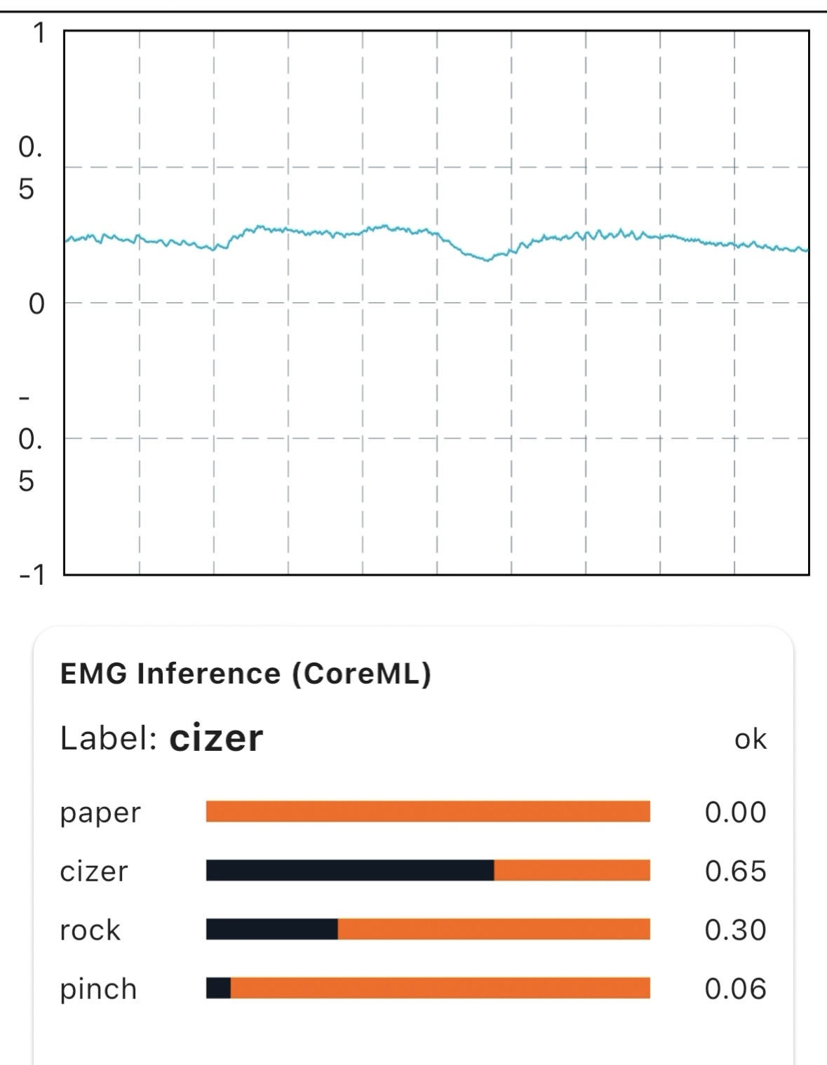
リアルタイム推論画面（波形表示と確率分布）
表示：sEMG波形,各クラスの確率分布,最尤ラベルを表示する（図3.7）.

精度測定（ラベル別Top-1正解率）
目的：特定ジェスチャ実行中の認識性能を簡易に定量化する.
使用Service：BleService,EmgWindowBuffer,EmgFeatureExtractor,EmgMlService.
処理：ユーザが測定対象ラベルを選択し,一定時間（3秒間）推論結果を集計して, 測定対象ラベルと一致した割合（%）を算出する.
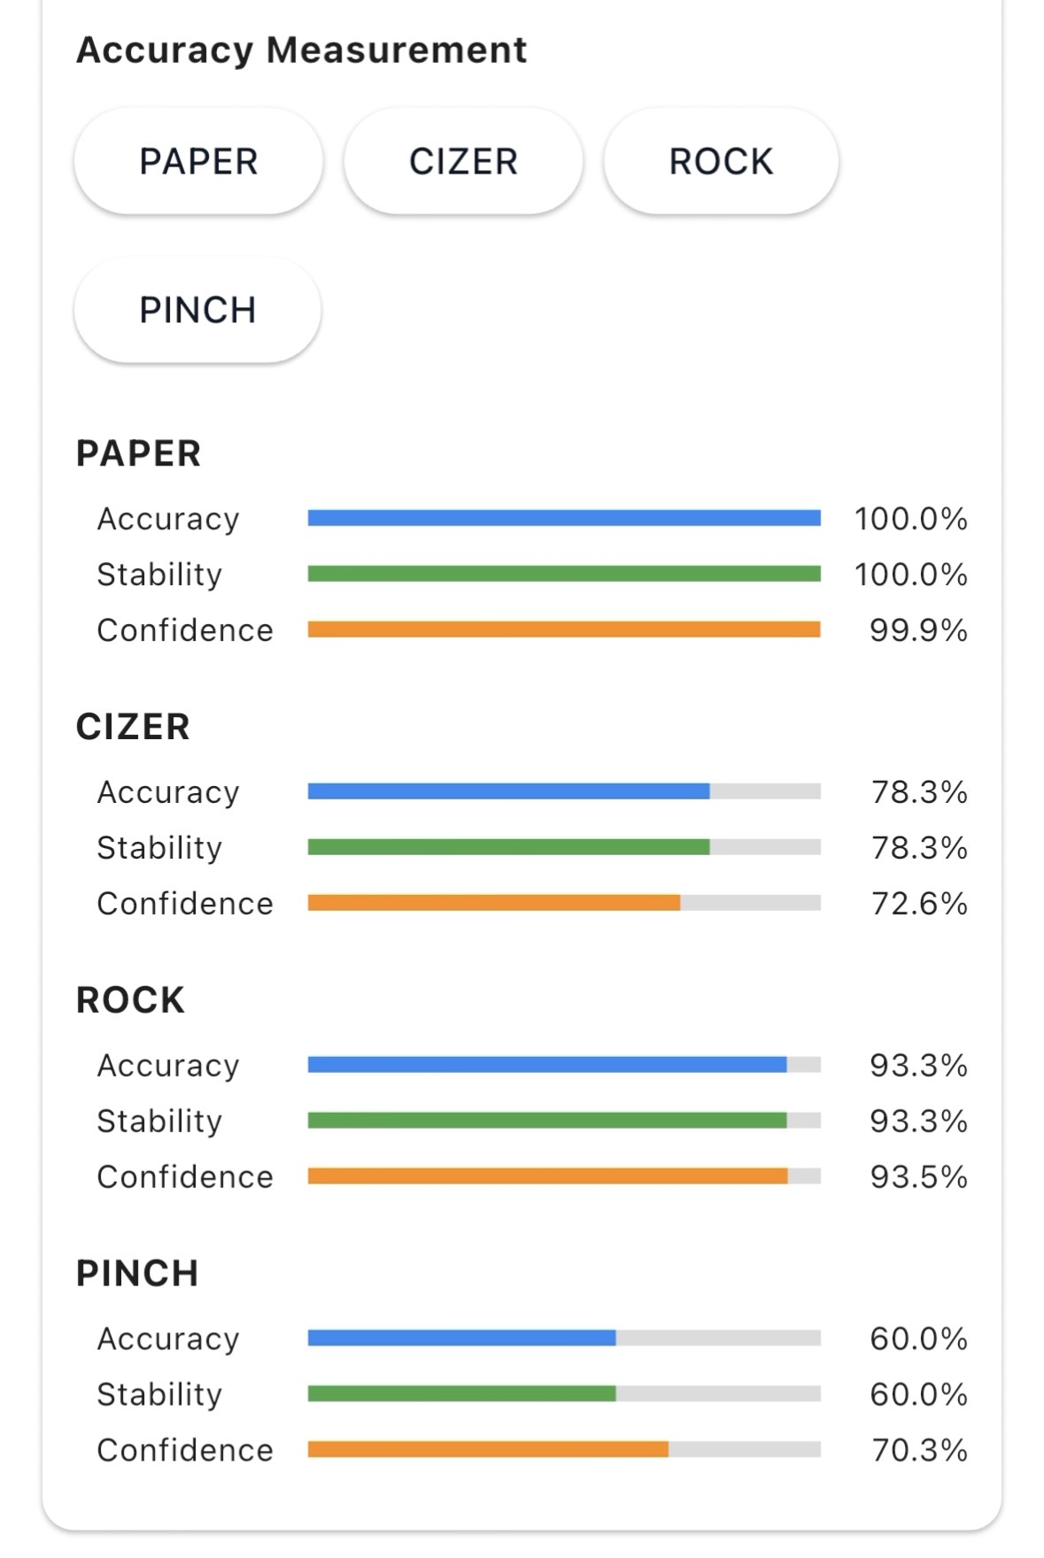
精度測定画面（ラベルごとの認識精度）

データセット記録（ラベル付き特徴量の収集）
目的：on-device学習用のラベル付きデータセットを端末上で収集する.
使用Service：BleService,EmgWindowBuffer,EmgFeatureExtractor,EmgDatasetRecorder.
処理：ユーザがジェスチャのラベルを指定して記録を開始すると, 共通処理パイプラインの(1)〜(3)を実行し,特徴量にラベルと時刻を付与して蓄積する.
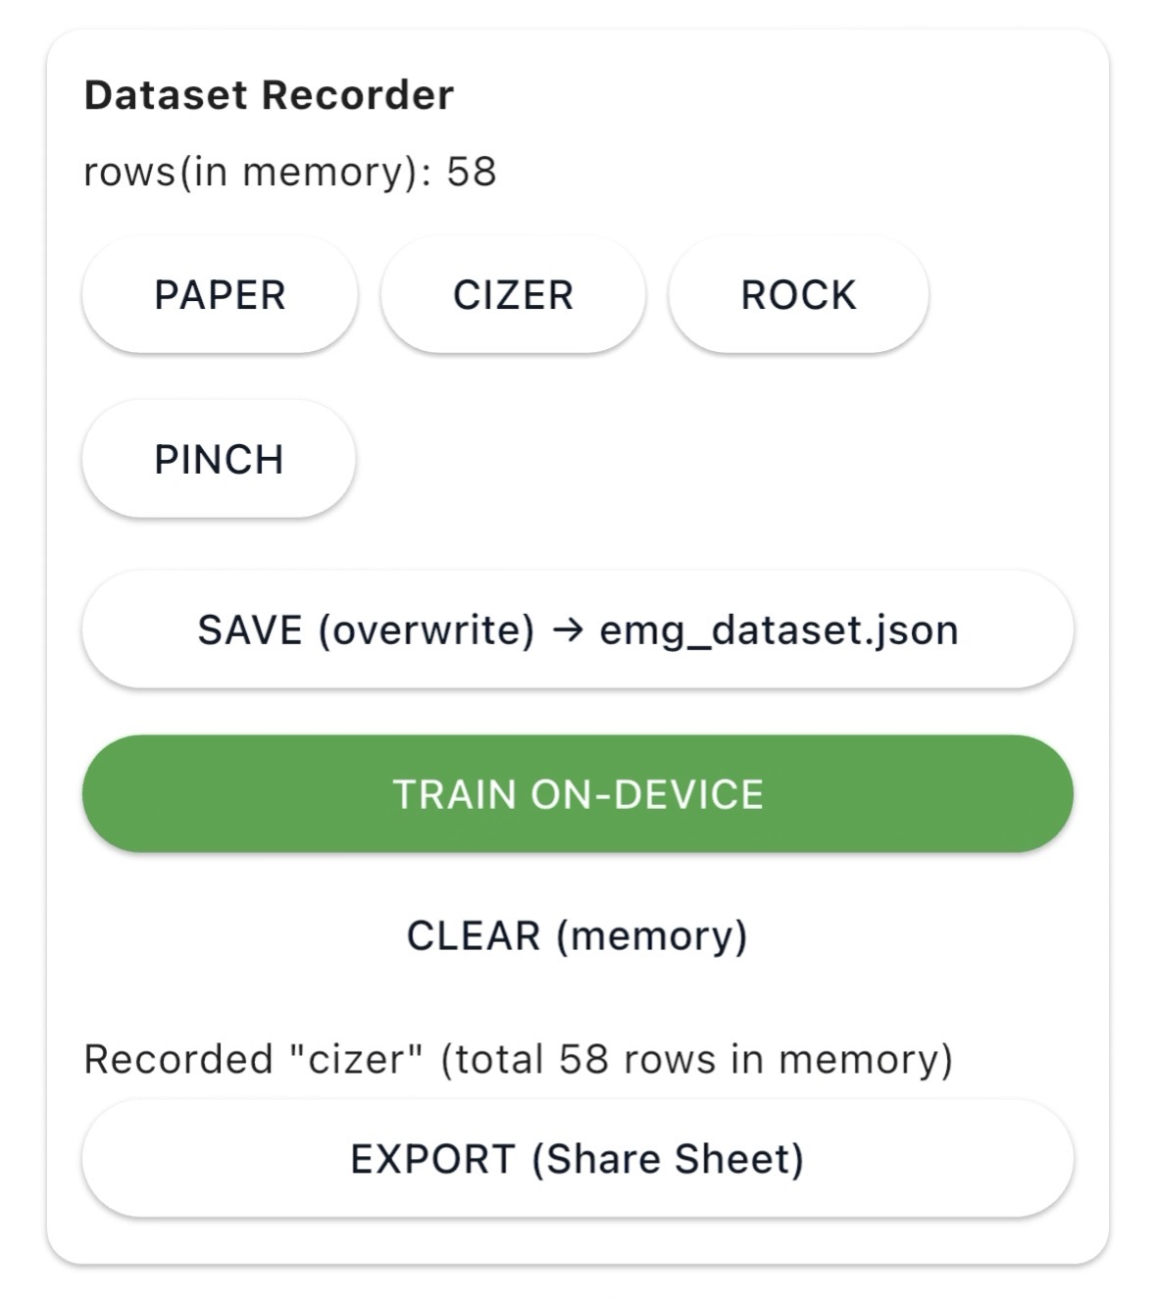
データセット記録画面（ラベル選択と保存・学習）

データの保存とエクスポート
収集データセットはローカルストレージへJSON形式で保存し, Share Sheet経由で外部へエクスポートできる. オフライン解析や事前学習用データとしても利用可能である.

on-device学習の実行
目的：収集データを用いて端末上でモデルを更新し,個人差への適応を行う.
使用Service：EmgMlService,EmgDatasetRecorder.
処理：保存済みデータセットを学習用形式に変換し, Method Channel経由でiOS Native層へ渡してMLUpdateTaskにより学習を実行する. 学習後のモデルは永続化され,次回起動時に自動ロードされる. 学習前後の性能変化は精度測定機能（図3.8）により確認する.

メモリクリア
CLEAR (memory)ボタンにより, メモリ上のデータセットを消去して新しいセッションを開始する. 異なる条件でのデータ収集を繰り返し実行できる.

モデル設計および学習手法

特徴量設計
本研究では,表面筋電位信号を150サンプル（1kHzで150ms）の時間窓に分割し, 計算量と識別性能のバランスを考慮した10次元の特徴ベクトルを抽出する. 特徴量の内訳は,時間領域4次元,周波数領域2次元,自己回帰モデル係数4次元である.

時間領域特徴量
時間領域特徴量として,平均絶対値（MAV）,分散,平均波形長（AW）, Hjorth Complexityを用いる.代表例としてMAVは次式で定義される：
$$MAV=\frac{1}{N}\sum_{i=1}^{N}{|}x_{i}|$$
Hjorth Complexityは信号の複雑さを表す指標であり, 本研究では標準的な定義に基づいて算出した（詳細は付録Aに示す）.

周波数領域特徴量
FFTにより周波数スペクトルを算出し, スペクトル重心周波数（CPS）および低周波帯エネルギー比（LFO）を抽出する. 入力信号にはHann窓を適用した.

自己回帰モデル係数
信号の時系列構造を捉えるため,4次自己回帰（AR(4)）モデルを仮定し, Yule-Walker法により係数$a_{1}$～$a_{4}$を推定する. 導出および行列表現の詳細は付録Aに示す.

特徴量の正規化
抽出した特徴ベクトルは,訓練データから算出した平均と標準偏差を用いて z-score正規化を行う：
$${\tilde{f}}_{i}=\frac{f_{i}−μ_{i}}{σ_{i}+ϵ}, ϵ={10}^{−6}.$$

ニューラルネットワーク構成

アーキテクチャ設計
本研究では,軽量かつ高速な推論を実現するため,2層の全結合ニューラルネットワーク（Multi-Layer Perceptron, MLP）を採用した. ネットワーク構成を図4.1に示す.
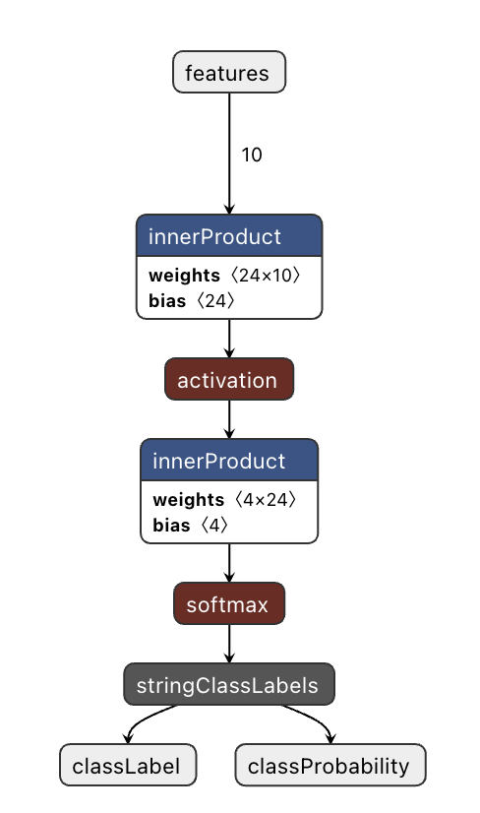
ニューラルネットワークアーキテクチャ（Core MLモデル）

全結合層採用の理由
本研究では,入力が設計特徴量で構成されていることから, 畳み込み層ではなく全結合層を採用した. 主な理由を以下に示す：
- 入力特徴量にはAR係数を含む大域的な時系列情報が含まれ,局所受容野を前提とする畳み込み層の利点を活かしにくい.
- 時間領域,周波数領域,自己回帰係数といった性質の異なる特徴量が混在しており,次元間に空間的近接性が存在しない.
- 入力次元が10と小さく,全結合層でも低い計算コストでリアルタイム推論を実現できる.

パラメータ数と計算量
各層のパラメータ数を表4.1に示す. 本モデルの総パラメータ数は364,順伝播に要する計算量は約672 FLOPsであり, モバイルデバイス上でのリアルタイム推論に十分な軽量性を持つ.
各層のパラメータ数
層名 | 重み | バイアス | 合計
隠れ層 ($W_{1},b_{1}$) | $24×10=240$ | $24$ | $264$
出力層 ($W_{2},b_{2}$) | $4×24=96$ | $4$ | $100$
総計 |  |  | 364

on-device学習機能（Updatable Model）
本モデルはCore MLのUpdatable Model機能を用いて実装し, デバイス上での継続学習を可能とした. 出力層（$W_{2},b_{2}$）のみを更新対象とし, 隠れ層（$W_{1},b_{1}$）は固定した.
この構成により,事前学習で獲得した特徴表現を保持したまま, ユーザー固有データに基づく分類境界の調整を行える. また,更新対象パラメータ数は100個（総パラメータの27.5%）に限定され, モバイル端末上での学習においても計算コストを抑制できる.
学習時の損失関数にはカテゴリカル交差エントロピーを用いる：
$$L=−\sum_{i=1}^{4}{y_{i}}log(p_{i})$$
ここで$y_{i}$は正解ラベルのone-hot表現,$p_{i}$はモデルが出力するクラス確率である.

実験および評価

実験条件

事前学習モデル
on-device学習の初期値として用いる事前学習モデルを作成した.

データ収集
アプリケーションのレコーダー機能を用い, 4種類のジェスチャ（rock, paper, pinch, cizer）を各約35秒ずつ記録した. sEMG信号は150サンプルの時間窓（150ms @ 1000Hz）, ホップ長50サンプル（重複率66.7%）で処理し, 各窓から10次元の特徴ベクトルを抽出した.

データセット構成
表5.1に事前学習用データセットの構成を示す. 全クラスのサンプル数はほぼ均等であり, 抽出した全特徴ベクトルに対して z-score正規化（$ϵ={10}^{−6}$）を適用した.
事前学習用データセット
クラス | サンプル数 | 記録時間
rock | 460 | 約35秒
paper | 464 | 約35秒
pinch | 462 | 約35秒
cizer | 462 | 約35秒
合計 | 1,848 | 約140秒

訓練設定
事前学習はオフライン環境で実施し, 使用したハイパーパラメータを表5.2に示す.

実験手順
センサの装着状態により信号特性が変化する点を考慮し, 10通りの装着条件で実験を実施した. 各条件$i (i=1,…,10)$において, 以下の手順を同一条件で実行した.
$$\text{学習前測定} → \text{学習用データ収集} → \text{on-device学習} → \text{学習後測定}$$
各装着条件の開始時には, モデルを事前学習状態にリセットし, 条件間の独立性を確保した.

各装着条件における手順
- 学習前測定： 各ジェスチャを3秒間維持し, Accuracy,Stability,Confidenceの3指標を測定する.
- 学習用データ収集： 各ジェスチャを3秒間記録し, 特徴ベクトルを取得する（4ラベル合計で約200–240サンプル）.
- on-device学習： 収集したデータを用いて, 端末上で学習を実行する（表5.2）.
- 学習後測定： 学習前測定と同一条件で再度測定を行い, 各評価指標を算出する.
学習時のハイパーパラメータ
パラメータ | 事前学習 | on-device学習
エポック数 | 300 | 10
バッチサイズ | 32 | 16
学習率 | 0.05 | $1×{10}^{−3}$
最適化手法 | SGD | Adam
L2正則化 | $1×{10}^{−4}$ | —
更新対象層 | 全層 | 出力層のみ
損失関数 | カテゴリカル交差エントロピー

評価指標
評価指標として,Accuracy,Stability,Confidenceを用いる. いずれも各ジェスチャを3秒間維持した区間$T$から算出した.

Accuracy
Accuracy=1|T|t∈T​1[yt=ytrue]×100

Stability
測定区間における予測ラベルの最頻値$m$の出現割合として定義する：
Stability=1|T|t∈T​1[yt=m]×100, m=argmaxct∈T​1[yt=c].

Confidence
Confidence=1|T|t∈T​maxcpt,c×100
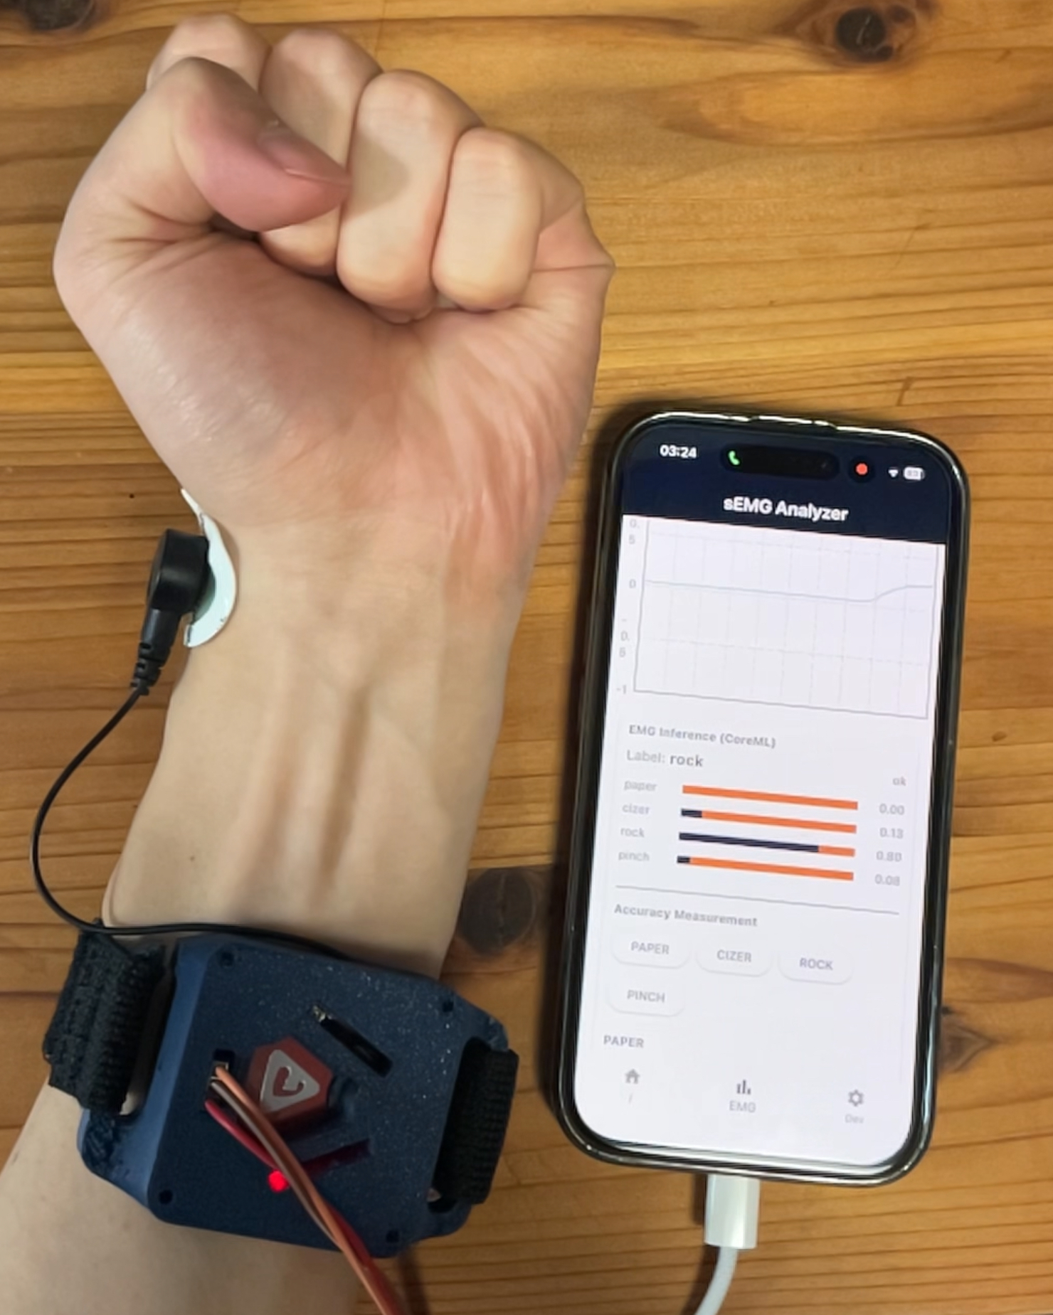
実験の様子（センサ装着とリアルタイム推論測定）

実験結果

10条件における平均値
表5.3および表5.4に, 10回の装着条件における各評価指標の平均値を示す.
学習前の評価指標（10条件平均）
ラベル | Accuracy [%] | Stability [%] | Confidence [%]
paper | 100 | 100 | 99.8
cizer | 68.3 | 68.3 | 83.3
rock | 97.2 | 97.2 | 90.4
pinch | 45.8 | 46.9 | 66.1
平均 | 77.8 | 78.1 | 84.9
学習後の評価指標（10条件平均）
ラベル | Accuracy [%] | Stability [%] | Confidence [%]
paper | 96.0 | 96.0 | 94.6
cizer | 76.3 | 76.3 | 75.6
rock | 97.8 | 97.8 | 95.4
pinch | 70.6 | 70.6 | 72.1
平均 | 85.2 | 85.2 | 84.4

学習前後の改善量
表5.5に,on-device学習による各指標の改善量を示す.
on-device学習による改善量（10条件平均）
ラベル | $Δ$Accuracy [%pt] | $Δ$Stability [%pt] | $Δ$Confidence [%pt]
paper | $−4.0$ | $−4.0$ | $−5.2$
cizer | $+8.0$ | $+8.0$ | $−7.7$
rock | $+0.6$ | $+0.6$ | $+5.0$
pinch | $+24.8$ | $+23.7$ | $+6.0$
平均 | $+7.3$ | $+7.1$ | $−0.5$
改善量は学習後の値から学習前の値を減算したもの（$Δ=\text{学習後}−\text{学習前}$）である. 正の値は性能向上,負の値は性能低下を示す.

考察

結果の考察

on-device学習による性能改善の特性
表5.3,表5.4および表5.5より, on-device学習前後で以下の性能変化が確認された：
- Accuracy：77.8% → 85.2%（+7.3%pt）
- Stability：78.1% → 85.2%（+7.1%pt）
- Confidence：84.9% → 84.4%（-0.5%pt）
on-device学習後にAccuracyおよびStabilityが向上した一方で, Confidenceはほぼ変化しなかった. 識別性能と予測の安定性が改善されつつ, モデルの確信度が過度に変化していないことを示している.
本研究では,隠れ層を固定し出力層のみを更新する学習方式を採用した. この構成により,sEMG特徴量が写像される特徴空間は保持されたまま, クラス間の判断境界のみが装着条件や個人差に応じて調整される. Confidenceが学習前後でほぼ一定であったことは, 少量データによる学習であっても過学習を抑制し, 安定した適応が行われたことを示唆している.
クラス別に見ると,事前学習時に識別精度が低かったpinchジェスチャにおいて, 大きな性能改善が確認された. 一方で,事前学習時点ですでに高精度であったpaperジェスチャでは, 判断境界の調整に伴うわずかな精度低下が見られた. 全体としては平均性能が向上しており, 識別が不安定であったクラスへの適応が有効に機能した.
以上より,本研究で採用した最終層のみを更新するon-device学習手法は, 確信度を維持したまま識別性能を改善できる点で, リアルタイム動作を前提としたsEMGインタフェースに適した特性を持つといえる.

課題
本研究では単一被験者による評価に限られており, 被験者間差に対する一般性については検討できていない. また,長時間使用時における学習効果の持続性や, データ量と学習回数の最適な関係についても, 今後の課題として残されている.

結論
本研究では,単一チャネルsEMGを対象としたon-device推論・学習システムを開発し, on-device学習がリアルタイムジェスチャ検出の実用性能に与える影響を検討した.
まず,モバイル端末上でリアルタイムに動作するsEMG解析システムを構築し, 特徴量抽出,推論,データ記録,および学習を含む一連の処理を on-deviceで完結できることを示した. 軽量なANNモデルと最終層のみを更新可能とする構成により, リアルタイム動作に十分な計算効率を確保した.
次に,on-device学習の効果を実験的に評価した結果, AccuracyおよびStabilityが向上する一方で, Confidenceは学習前後でほぼ変化しないことが確認された. このことから,本手法は予測の確信度を乱すことなく, 装着条件や個人差に起因する識別性能の低下を補正できることが示された. 特に,事前学習時に識別が困難であったジェスチャに対して, 顕著な性能改善が得られた.
以上より,本研究で開発したon-device推論・学習システムは, 単一チャネルsEMGを用いたリアルタイムジェスチャ検出において, 実用的かつ安定した個人適応を実現できることを明らかにした.

付録

付録A：特徴量の詳細な数式定義
本研究で使用する10次元特徴ベクトルの詳細な数式定義を示す. 各特徴量は150サンプル（サンプリング周波数1000Hzで150ms相当）の時間窓から計算される.

時間領域特徴量
- 平均絶対値 (MAV: Mean Absolute Value)
$$\text{MAV}=\frac{1}{N}\sum_{i=1}^{N}{|}x_{i}|$$
- 分散 (Variance / Hjorth Activity)
$$σ^{2}=\frac{1}{N−1}\sum_{i=1}^{N}{(}x_{i}−μ)^{2}$$
- 平均波形長 (AW: Average Waveform Length)
$$\text{AW}=\frac{1}{N−1}\sum_{i=1}^{N−1}{|}x_{i+1}−x_{i}|$$
- Hjorth Complexity
- 信号の複雑さを表す指標で,以下のように定義される：
$$\text{Mobility}(x)=\sqrt{\frac{\text{Var}(\frac{dx}{dt})}{\text{Var}(x)}}$$
$$\text{Complexity}=\frac{\text{Mobility}(\frac{dx}{dt})}{\text{Mobility}(x)}$$

周波数領域特徴量
FFT（高速フーリエ変換）により周波数スペクトルを計算し,以下の特徴量を抽出する. 入力信号にはHann窓を適用し,スペクトル漏れを抑制する.
- スペクトル重心周波数 (CPS: Center Power Spectrum)
$$\text{CPS}=\frac{\sum_{k=1}^{N/2}{f_{k}}⋅P_{k}}{\sum_{k=1}^{N/2}{P_{k}}}$$
- ここで,$f_{k}$は周波数ビン,$P_{k}$はパワースペクトル密度を表す.
- 低周波帯エネルギー比 (LFO: Low Frequency Ratio)
LFO=f≤150Hz​Pfk=1N/2Pk
- 150Hz以下の周波数帯域のパワーが全体に占める割合を表す.

自己回帰モデル係数
- AR係数 (AR1–AR4)
- 4次自己回帰モデルの係数をYule-Walker法により推定する：
$$x_{t}=\sum_{j=1}^{4}{a_{j}}x_{t−j}+ϵ_{t}$$
- 自己相関関数$r[k]$を用いて、以下のToeplitz方程式を解く：
$$\left[\begin{matrix}r[0] & r[1] & r[2] & r[3] \\ r[1] & r[0] & r[1] & r[2] \\ r[2] & r[1] & r[0] & r[1] \\ r[3] & r[2] & r[1] & r[0]\end{matrix}\right]\left[\begin{matrix}a_{1} \\ a_{2} \\ a_{3} \\ a_{4}\end{matrix}\right]=\left[\begin{matrix}r[1] \\ r[2] \\ r[3] \\ r[4]\end{matrix}\right]$$
- これにより4つの係数$a_{1},a_{2},a_{3},a_{4}$が得られる.
Arozi, M., A. S. Prabuwono, and T. Herawan. 2020. “Finger Movement Identification Based on Single Channel sEMG Using PCA and ANN.” Symmetry 12 (4): 541. https://doi.org/10.3390/sym12040541.
Ibrahim, A., A. M. E. Safwat, O. M. Elzeki, and M. A. Al-Harthi. 2025. “Single-Channel sEMG Hand Gesture Classification Using an Artificial Neural Network Implemented on an ESP32 Microcontroller.” IEEE Access, ahead of print. https://doi.org/10.1109/access.2025.3598649.

